

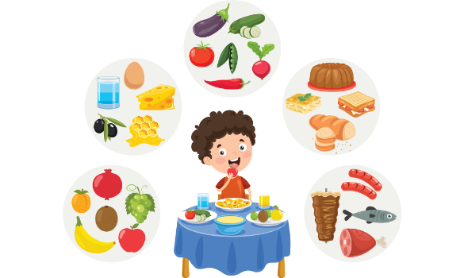
 | ראשון | שני | שלישי | רביעי | חמישי
פחמימות | אורז לבן | פתיתים | קוסקוס 50% | אורז לבן | פסטה 50% מלא
סלטים |  | סלט כרוב | סלט סלק |  | סלט כרוב
קינוחים | פירות העונה | פירות העונה | פירות העונה | פירות העונה | פירות העונה
ירקות שלמים | ירקות טריים |  |  | ירקות טריים
ירק מבושל | אפונה בפלס' | תירס גרעינים | מרק לקוסקוס | אפונה בפלס' | גזר גמדי
בשרים | קציצות עוף ברוטב  פלס' | שניצל מחזה עוף אמיתי | שוקיים עוף | קציצות עוף | בולונז בקר

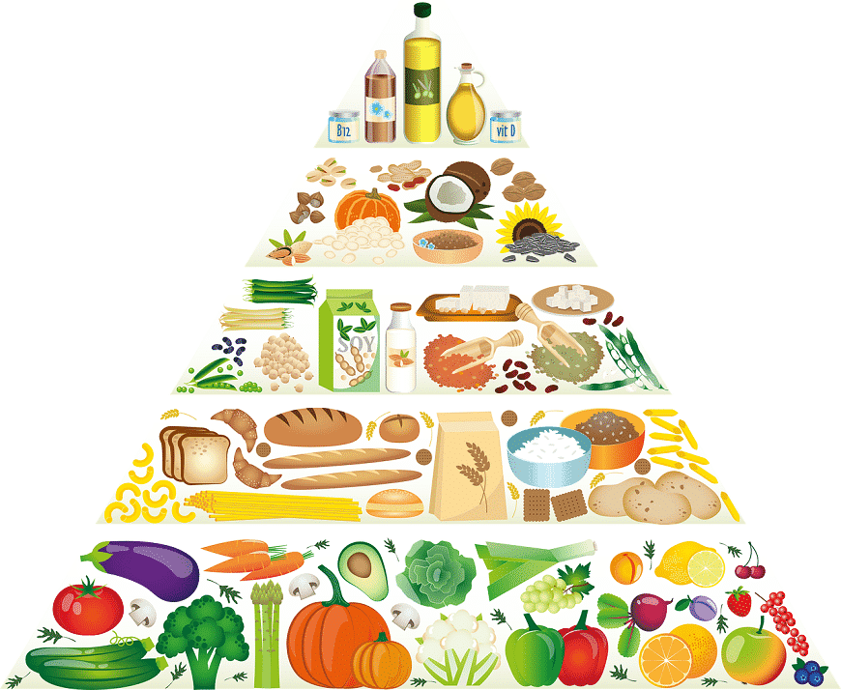
*ייתכנו שינויים

 | ראשון | שני | שלישי | רביעי | חמישי
פחמימות | אורז לבן | פתיתים | קוסקוס 50% | אורז אטריות | פסטה 50% מלא
סלטים |  | סלט כרוב | סלט סלק |  | סלט כרוב
קינוחים | פירות העונה | פירות העונה | פירות העונה | פירות העונה | פירות העונה
ירקות שלמים | ירקות טריים |  |  | ירקות טריים
ירק מבושל | שעועית ברוטב | תירס גרעינים | מרק לקוסקוס | אפונה בפלס' | גזר גמדי
בשרים | שניצל בשרי | ק. עוף ברוטב פלס' | שוקיים עוף | קציצות עוף | בולונז בקר

*ייתכנו שינויים

